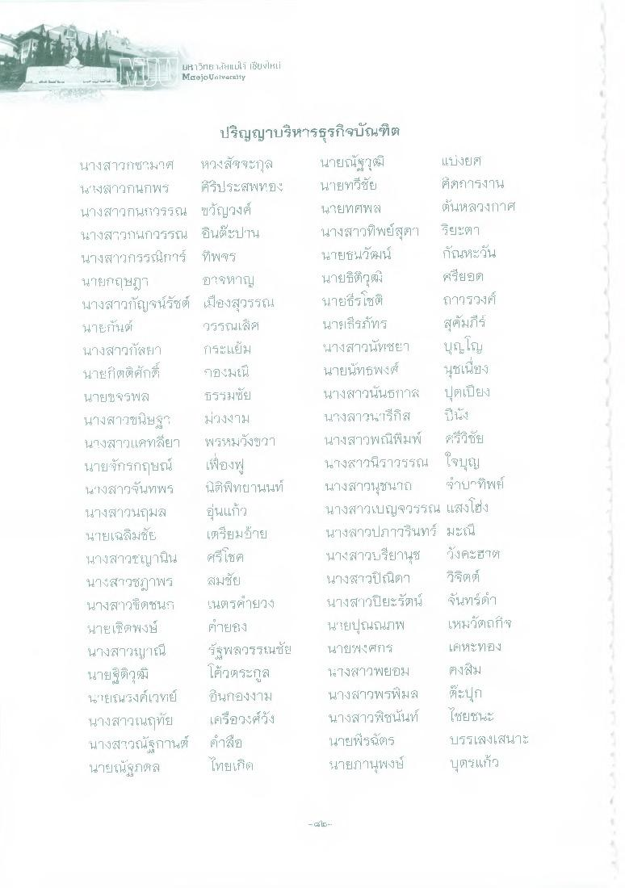
LH1GIF fiแม่ใจ เซียvl6ม่ Maejo University
ปริญญาบริหารธุรกิจบัณฑิต นางสาวกชกม7ๆ หวงสัจจะกูล นายณัฐวุฒิ
แปงยา นางสาวกนกพร ครีประสมุทอง นายทวีชัย
คตรงาน นางสาวกนกวรรณ ขวัญวงศ์
นายทศพล ต้นหลวงกาศ นางสาวกนกวรรณ อินตะปาน นางสาวทิพย์สุตา รียะตา นางสาวกรรณิการ์ ทิพสรู้
นายธนวัฒน์ เกณหะวัน นายกฤษฎา อาหาญ นายธิติวุฒิ
รียอด นางสาวกัญจน์รัซต์ เมืองสุวรรณ นายธีรโชติ ถาวรวงศ์ นายกันต์ วรรณเลิศ นายธีรภัทร สุคัมภีร์ นางสาวกัสยา กระแย้ม นางสาวนันซะๆ บุญโญ นายกิตติศักดิ์ กอมเนี นายนัทธพงศ์ นุชเนื่อง นายสุรพล บรวมชัย นางสาวนั้นธกาส ปุตเปียง นางสาวขนิษฐ” ม่วงงาม
นางสาวนารีส ปีนัง นางสาวแคทลียา พรหมวังขวา นางสาวพณีพิมพ์ ศรีวิชัย นายจักรกฤษณ์ เฟื่องฟู
นางสาวนิราวรรณ ใจบุญ นางสาวจันทพร นิติพิทยานนท์ นางสาวนุชนาถ บาทิพย์ นางสาวนฤมล อุ่นแก้ว
นางสาวเบญจวรรณ แสงโส่ง นายเฉลิมชัย เตรียมอาย นางสาวปภาวรินทร์ มะนี้ นางสาวชญานิน ศรีโชค
นางสาวปรียานุช วังตะยา นางสาวชฎาพร สมชัย
นางสาวปณิดา วิจิตต์ นางสาวชิดชนก เนตรฝ่ายวง นางสาวปิยะรัตน์ จันทร์ นายเชิดพงษ์ คํายอง
นัยปุณณภาพ เหมวัตถก นางสาวชญาณี รัฐพลวรรณชัย นายพงศกร เตหะทอง นายฐิติวุฒิ โควตระกูล ไ7งสาวพยอม คงสัม นายณรงค์เวทย์ ขึ้นกองงาม นางสาวพรพิม ตะปุก นางสาวเนฤทัย เครือวงศ์วัง นางสาวพิชนั้นก็ ไชยชนะ นางสาวณัฐกานต์ คําลือ
นายพีรฉัตร ปรรเลงเสนาะ นายนัฐกตล ไทยเกิต)
นายภานุพงษ์ บุตรแก้ว

